Лифанов Иван Сергеевич 422-3.
Лабораторная работа 3. Вариант 7.

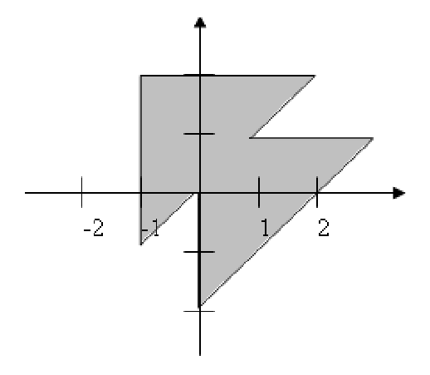
Чтобы проверить принадлежит ли точка заданной области разделим области на две части:
1. Треугольник, который определяется уравнениями:
a. y < 2
b. x > -1
c. y > x
2. Треугольник, который определяется уравнениями:
a. y < 1
b. x > 0
c. y > x + 2

Соответственно, проверяем истинна ли одна из систем неравенств, образованных этими двумя треугольниками. Если истинно хотя бы одно из них, то принадлежит. Если ни одно из них не истинно – не принадлежит.

